Anexa
la Hot. CJD nr. 41/28.02.2014

STRATEGIA JUDEȚEANĂ DE ASISTENȚĂ SOCIALĂ 2014-2020
DÂMBOVIȚA

Asumandu-și responsabilitatea de dezvoltare, organizare și furnizare de servicii sociale la nivelul județului Dâmbovița, conform Legii 292 /2011 a asistenței sociale ( art. 39 si art. 112), Direcția generală de asistență socială și protecția copilului Dâmbovița, a elaborat o diagnoză a problemelor sociale existente la nivelul județului în perioada 2008 – 2013 și a stabilit direcțiile strategice de acțiune până în 2020, care vin în întâmpinarea nevoilor sociale ale tuturor categoriilor de beneficiari (copii, adulți, vârstnici aflați in situație de vulnerabilitate) prin măsuri de asistența socială menite să conducă la îmbunătățirea condițiilor de viață și la reducerea riscului de marginalizare și excluziune socială a acestora.
Analiza situației denotă carențe semnificative în domeniul asigurării unui suport eficient familiilor vulnerabile pentru a preveni neglijarea, violența, exploatarea și separarea copiilor, precum și in domeniul recuperării, reabilitării și integrării în comunitate a persoanelor cu handicap sau al acordării de îngrijiri în familie / comunitate persoanelor vârstnice.
Dezvoltarea insuficientă sau lipsa serviciilor sociale specializate pentru asistența copiilor, persoanelor cu handicap, vârstnicilor și familii este completată de capacitatea redusă, cantitativ și calitativ, a resurselor umane implicate în domeniul protecției sociale și de resursele financiare insuficient alocate.
Consultând furnizorii de servicii sociale publici și privați din județ precum și instituțiile publice partenere, cu responsabilitate socială s-a ajuns la concluzia că imperativul strategiei îl constituie asigurarea accesului la o gama extinsă de servicii sociale, adaptate nevoilor individuale si de grup identificate in fiecare comunitate.
Misiunea DGASPC Dâmbovița în perioada 2014- 2020 este de a dezvolta și coordona parteneriate ale autorităților, instituțiilor publice locale și organismelor private pentru diversificarea serviciilor sociale comunitare în vederea prevenirii intrării copilului în dificultate, implementării și monitorizării drepturilor acestuia și combaterii riscului de excluziune socială a persoanelor vârstnice și cu handicap din județ.

CUPRINS :

- Organizare administrativ teritorială ........................................ pag.3
- Populaţia ……………………………………………………. pag.3
- Piața forței de muncă ……………………………………… pag.6
- Educație.....................................................................................pag.8
- Sănătate....................................................................................pag.9
- Justiție si infracționalitate.......................................................pag.11
- Asistentă socială...................................................................pag.13
Beneficiari de măsuri de sprijin...................................................pag.13
Furnizori publici de servicii sociale.............................................pag.26
Furnizori privați de servicii sociale.............................................pag.34
- Obiective strategice (anexa)
VIII.1.Obiective strategice generale
VIII.2. Obiective strategice specifice protecției copilului
VIII.3. Obiective strategice specifice protecției persoanelor adulte cu dizabilități și persoanelor vârstnice
- Monitorizare strategie...........................................................pag.39
- Plan de acțiune 2014- 2016 DGASPC Dâmbovița (anexa)

I. Organizare administrativ teritorială
Județul Dâmbovița este inclus in Regiunea de dezvoltare Sud Muntenia împreuna cu județele Giurgiu, Teleorman, Călărași, Argeș, Prahova, Ialomița.
Situat în partea de sud a Carpaţilor Meridionali, în zona de contact a Câmpiei Române cu Subcarpaţii Munteniei, judeţul Dâmboviţa are un relief variat ce se desfăşoară în trepte: la nord se înalţă Munţii Bucegi şi Leaota, cărora le urmează spre sud zona dealurilor Subcarpaţilor Munteniei, platforma Cândeşti, în continuare, Câmpia înaltă a Târgoviştei şi Câmpia Titu.
Cu o suprafaţă de 4054 km² , judeţul Dâmboviţa este unul din cele mai mici judeţe din ţară, reprezentând 1,7% din teritoriul ţării, situându-se ca întindere pe locul 37 între judeţele ţării.
Organizarea administrativă a teritoriului judeţului Dâmboviţa, la 31 decembrie 2011
Număr municipii | 2
Numar orașe | 5
Numărul comunelor | 82
Numărul satelor | 353

Reşedinţa judeţului este municipiul Târgovişte (87389 locuitori la 1 ianuarie 2012)
II. Populaţia (la 1 ianuarie 2011)
- Numar locuitori : 529650 locuitori
- Structura pe sexe : 48,8% bărbaţi şi 51,2% femei
- Densitatea populaţiei : 130,7 locuitori/km²
- Urbanizare : 30,7%
- Structura etnică : 94,1% români, 5,2% rromi (ţigani), 0,7% alte naţionalități
- Structura religioasă : 97,1% ortodocşi, 2,9% alte religii

POPULAȚIA PE SEXE ( LA 1 IULIE 2011*) )
533330
530849
530354
529781
528955
535087
261365
260428
258851
258556
258357
258088
273722
272902
271998
271798
271424
270867
0
100000
200000
300000
400000
500000
600000
2006
2007
2008
2009
2010
2011*
Ambele sexe
Masculin
Feminin
numar

POPULAȚIA PE MEDII ( LA 1 IULIE 2011*)
30,6%
69,4%
Urban
Rural
*Date provizorii în urma Recensământului Populaţiei şi Locuinţelor-2011.
- Mișcarea naturală a populației
Scăderea numărului de nașteri asociată cu creșterea numărului de decese, a făcut ca sporul natural al populației județului după 1991 să fie in permanență negativ.

SPORUL NATURAL AL POPULAȚEI 1990 - 2011
676
-1406
-1307
-793
-637
-613
-877
-1410
-894
-1470
-1333
-1370
-1097
-1186
-991
1367
-26
-274
-332
-910
-1517
-1509
-2100
-1600
-1100
-600
-100
400
900
1400
1990
1991
1992
1993
1994
1995
1996
1997
1998
1999
2000
2001
2002
2003
2004
2005
2006
2007
2008
2009
2010
2011*
persoane

RATELE DE MORTALITATE ÎN PERIOADA 1990-2011
11,5
12,1
11,9
12,0
11,6
12,1
12,4
11,7
12,4
12,6
11,6
11,5
11,9
12,3
12,8
13,0
12,5
11,9
12,1
11,9
11,3
11,5
10
10,5
11
11,5
12
12,5
13
13,5
1990
1991
1992
1993
1994
1995
1996
1997
1998
1999
2000
2001
2002
2003
2004
2005
2006
2007
2008
2009
2010
2011*
Decedați la 1000 locuitori

*Date provizorii în urma Recensământului Populaţiei şi Locuinţelor-2011.
Valorile negative ale sporului natural conjugate cu cele ale sporului migraţiei externe, au făcut ca populaţia judeţului Dâmboviţa să se diminueze în perioada 2008 -2011 cu 1,1 mii.
Valorile negative ale sporului natural al populației s-au menținut și pentru anul 2012.
 | 2011 | 2012¹⁾
 | dec. | ian. | feb. | mar. | apr. | mai | iun. | iul. | aug. | sep. | oct. | nov. | dec.
Născuţi-vii | 15828 | 16180 | 15034 | 14950 | 13924 | 17332 | 15949 | 18728 | 21017 | 17696 | 18640 | 15670 | 13650
Decedaţi | 22839 | 22869 | 24516 | 24563 | 22054 | 20372 | 19933 | 20934 | 19182 | 17099 | 20621 | 20241 | 23073
Spor natural | - 7011 | - 6689 | - 9482 | -9613 | -8130 | -3040 | -3984 | -2206 | +1835 | +597 | -1981 | -4571 | -9423
Căsătorii | 3725 | 3762 | 3962 | 2961 | 5951 | 8279 | 10439 | 14816 | 20781 | 16886 | 10266 | 5308 | 4305
Divorţuri | 2777 | 1207 | 2728 | 2897 | 2563 | 2633 | 2631 | 2308 | 2713 | 2137 | 2372 | 2502 | 2859
Decedaţi sub 1 an | 162 | 150 | 148 | 142 | 172 | 172 | 152 | 125 | 137 | 127 | 179 | 162 | 134
1)date provizorii
- Structura pe grupe de vârsta
Structura pe vârste a populaţiei poartă amprenta specifică unui proces de îmbătrânire demografică marcat în principal de scăderea natalităţii care a determinat reducerea absolută şi relativă a populaţiei tinere în vârstă de (0-14 ani), şi de creştere a ponderii populaţiei vârstnice (de 60 ani şi peste). Comparativ cu 1 ianuarie 2008, în anul 2011 se remarcă reducerea ponderii populaţiei tinere (0-14 ani) de la 15,8% la 15,3% (- 2,6 mii persoane) şi creşterea ponderii celei vârstnice (de 60 ani şi peste), de la 19,6% la 20,5% (+4,2 mii persoane).
Populaţia adultă (15-59 ani) reprezintă 64,2% din total, în scădere cu 3,4 mii persoane faţă de aceaşi dată a anului 2008. În cadrul populaţiei adulte a crescut ponderea grupelor de vârstă 30-34 ani şi 55-59 ani, şi a scăzut cea din grupele de vârstă 15-19 ani, 35-39 ani si 45-49 ani.
Vârsta medie a populaţiei judeţului Dâmboviţa a crescut de la 38,4 ani (1 ianuarie 2008) la 39,1 ani (1 ianuarie 2011), vârstă medie ce caracterizează zonele cu o populaţie “adultă”. Populaţia feminină, cu o vârstă medie de 40,7 ani, a fost şi la 1 ianuarie 2011 mai îmbătrânită decât cea masculină cu 3,3 ani.
Piramida vârstelor reflectă cel mai fidel cronica generaţiilor, evidenţiind disproporţiile în structura populaţiei, pe vârste şi sexe. Reducerea numărului populaţiei tinere a îngustat şi mai mult baza piramidei vârstelor. Efectele demografice şi economice ale acestei evoluţii se vor resimţi în timp şi vor atrage schimbări la nivelul diferitelor subpopulaţii (populaţia şcolară, populaţia de vârstă fertilă, populaţia în vârstă de muncă).
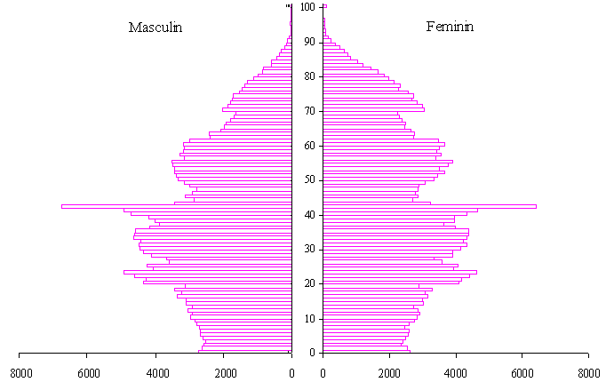
*Date provizorii in urma Recensământului Populaţiei şi Locuinţelor-2011.
Durata medie a vieţii a continuat să crescă, valorile actuale (69,8 ani la bărbaţi, 77,5 ani la femei) fiind superioare celor înregistrate în perioada 2005-2007, atât pe total cât şi pe sexe. Femeile au o durată a vieţii mai mare cu 7,7 ani decât bărbaţii. Datorită nivelului diferenţiat al mortalităţii, durata medie a populaţiei din mediul urban a fost superioară celei din rural cu 0,5 ani.
În ultimii ani s-a înregistrat un proces intens de migraţie internă a populaţiei, datorită în principal factorilor sociali şi economici. Pe întreaga perioadă 2008-2011 numărul stabilirilor de domiciliu în rural a fost superior celor din urban.

III.Piața forței de muncă
Structura populației, după participarea la activități economice, pe sexe
Faţă de anul 2008 s-a înregistrat o creştere a numărului persoanelor active cu 1,3 mii persoane. În populaţia activă femeile deţineau o pondere mai scăzută comparativ cu bărbaţii (43,8% femei faţă de 56,2% bărbaţi).
Categoria salariaţilor reprezenta 38,7% din totalul populaţiei ocupate în anul 2010
Evoluția numărului mediu al salariaților
Efectivul salariaţilor la sfârşitul lunii decembrie 2012 a fost de 74153 persoane, în creştere cu 557 persoane faţă de luna decembrie 2011.
Numărul șomerilor și rata somajului
Rata şomajului la sfârşitul anului 2011, cu o valoare de 6,3% situează Dâmboviţa printre judeţele cu o rată de şomaj superioară mediei înregistrată la nivel naţional (5,1%).
În totalul şomerilor înregistraţi, bărbaţii reprezintă majoritatea (56,3% la sfârşitul anului 2011, respectiv 54,0% la sfârşitul anului 2008).
Şomajul a afectat în principal muncitorii şi persoanele cu nivel mediu de pregătire şi mai puţin pe cele cu studii superioare. Astfel în anul 2011, muncitorii reprezentau 71,8% din totalul şomerilor, persoanele cu studii medii 22,4% şi numai 5,8% persoanele cu studii superioare.
În anul 2011, numărul şomerilor neindemnizaţi a fost de 8762, deţinând ponderea de 65,5% din numărul total de şomeri înregistraţi, în creştere faţă de anii anteriori.
În decembrie 2012, potrivit datelor furnizate de Agenţia Judeţeană de Ocupare a Forţei de Muncă, numărul şomerilor înregistraţi era de 15868 persoane, în creştere cu 474 persoane faţă de luna noiembrie 2012. Din numărul total de şomeri, 30,0% beneficiază de ajutor de şomaj şi 70,0% sunt în evidenţa oficiilor forţei de muncă fără a beneficia de drepturi băneşti.
Rata şomajului înregistrat în luna decembrie 2012 a fost de 7,7% în raport cu populaţia activă civilă totală, situându-se peste nivelul înregistrat la nivel naţional (5,6%). Rata şomajului pentru femei a fost cu 0,7 puncte procentuale mai mică decât cea înregistrată pentru bărbaţi (7,3% faţă de 8,0%).

IV.Educație
În judeţul Dâmboviţa învăţământul este organizat într-un sistem complex, care poate asigura şcolarizarea la toate nivelurile. Procesul de restructurare a sistemului naţional de educaţie şi noile reglementări legislative din sfera educaţiei au condus la reorganizarea reţelei unităţilor de învăţământ. Ca urmare a măsurilor de reformări a sistemului naţional de educaţie, în perioada 2008-2010, numărul instituţiilor de învăţământ a scăzut cu 17,3%.
Noua configuraţie a reţelei de învăţământ a fost corelată cu dimensiunea populaţiei şcolare şi cu condiţiile oferite de baza materială existentă, în vederea asigurării unui proces educaţional de calitate. Populaţia şcolară a scăzut în fiecare an, în anul şcolar 2010-2011 fiind înregistraţi cu 3023 mai puţini elevi şi studenţi decât în anul 2008-2009.
În anul şcolar/universitar 2010-2011 reveneau în medie la 10000 locuitori 1199 elevi şi 155 studenţi, situaţie ce plasează judeţul Dâmboviţa aproape de media înregistrată la nivel naţional la elevi şi cu mult sub medie la studenţi.
Populația școlara pe niveluri de educatie in anul scolar / universitar 2011- 2012

Număr școli în județ Numar elevi în județ
( pe medii ) ( pe sexe și pe medii )
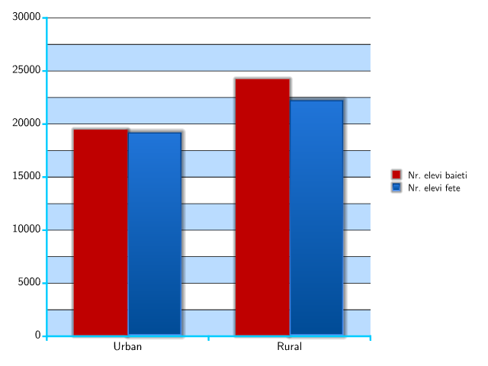

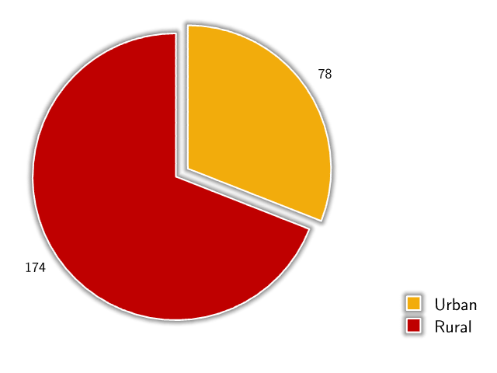

Situația elevilor cu cerințe educative speciale(CES) în județul Dâmbovița
(an școlar 2012-2013)
- integrați în învățământul de masă, ce lucrează cu cadre didactice de sprijiin: 447 elevi, din care 181 elevi în ciclul primar și 266 elevi în învățământul gimnazial.
- la Școala Gimnazială Specială Târgoviște : 203 elevi cu dizabilități moderat – severe / autiști, din care 24 elevi la gradinița, 59 elevi la învațământul primar, 103 elevi la gimnaziu și 27 la liceu.

Riscul de abandon școlar. În România, rata abandonului școlar a fost de 18,4% în 2010, de 17,5% în 2011 și de 17,4% în 2012. Obiectivul național pentru 2020 este atingerea unei rate a abandonului școlar de 11,3%.
Conform datelor transmise de Inspectoratul școlar Dâmbovița, în anul școlar 2012- 2103, 318 elevi au abandonat școala ( 0,45%), din aceștia 188 au abandonat școala gimnazială, iar 130 învățământul liceal. Localitățile în care s-au inregistrat cele mai multe cazuri de abandon școlar sunt : Potlogi– 38 cazuri (din care 26 cazuri la Românesti), Cojasca– 28 cazuri ( din care 11 cazuri la Fântânele), Conțești (Bălteni) – 18 cazuri, Crângurile (Voia si Pătroaia Vale ) – 12 cazuri, Tărtășești – 13 cazuri, Ciocănești -10 cazuri (din care 8 la Vizurești), Iedera – 7 cazuri, Dragomirești – 5 cazuri. In Municipiul Târgoviște un număr mare de cazuri de abandan școlar s-a înregistrat la Școala gimnazială Vasile Cârlova – 7 cazuri. S-a observat că școlile cu abandon școlar ridicat sunt situate în comunitățile cu număr crescut de rromi ( Românesti, Fântânele, Voia, Pătroaia, Bălteni, etc ) și că se înregistrează o valoare mai ridicată a abandonului în mediul rural, față de mediul urban (în special la nivelul învățământului gimnazial).
Programul A doua șansă s-a derulat în anul scolar 2012 - 2013 în două unități de învățământ din judet : Școala Smaranda Gheorghiu Târgoviște și Școala Radu cel Mare Târgoviște. La acest sistem de educatie s-au înscris 72 persoane ( la toate cele 4 niveluri ), 39 din acestea ( 54%) absolvind toate modulele

V. Sănătate
Datele privind morbiditatea în județul Dâmbovița ne indică principalele afecțiuni care afectează starea de sănătate a locuitorilor din județ :
- pe pozitia 1 bolile aparatului circulator
- pe pozitia 2 bolile aparatului digestiv
Bolile cardiovasculare domină tabloul atât tabloul morbidităţii, cât si al mortalitătii, reprezentând principala cauză de deces şi ocupând primul loc în ceea ce priveşte incidenţa şi prevalenţa pe cauze de boli.
Bolile cronice ale aparatului digestiv (boala ulceroasă şi hepatitele cronice/cirozele hepatice) au înregistrat valori în creştere a incidenţei cât şi a prevalenţei, care le-au situat pe locul al doilea ca număr total de cazuri de boală (dupa bolile cardiovasculare), în 2012.
Bolile psihice și diabetul zaharat au aceeaşi tendinţă de creştere la nivel european din ultimii ani cunoscută fiind corelaţia acestor afecţiuni cu nivelul socio-economic şi stilului de viaţă patogen.
Tumorile, deşi reprezintă a doua cauză de deces în anul 2012, au o prevalenţă şi o incidenţă care le situează pe locul al cinci-lea în 2012.

DECESE PE CAUZE DE DECES
Alte cauze
0,4%
Leziuni traumatice,
otrăviri, alte cauze externe
2,9%
Malformații congenitale
0,2%
Afecțiuni perinatale
0,3%
Boli ale aparatului genito-
urinar
1,5%
Boli ale aparatului digestiv
6,5%
Boli ale aparatului
respirator
4,7%
Boli ale aparatului
circulator
62,5%
Boli ale sistemului nervos
1,0%
Tulburări mentale și de
comportament
0,2%
Boli endocrine
1,1%
Tumori
18,3%
Boli infecțioase
0,4%
Serviciile de îngrijirea sănătăţii, în judeţul Dâmboviţa, sunt furnizate printr-o reţea de unităţi sanitare (spitale, policlinici, dispensare şi alte instituţii) aparţinând sectorului public şi privat.
- Sistemul public privind rețeaua sanitară din județ cuprinde:
Nr. | Tipuri de unități sanitare | Total | Rural | Urban
1 | Spitale | 4 |  | 4
2 | Unități medico sociale | 2 | 2
3 | Dispensare Medicale | 5 |  | 5
4 | Cabinete medicale școlare
5 | Cabinete medicale stundețești | 1 |  | 1
6 | Farmacii cu circuit inchis | 6 | 1 | 5
7 | Ambulatori integrate spitalelor | 4 |  | 4
8 | Cabinete stomatologice școlare
9 | Centre de transfuzie sanguină | 1 |  | 1
10 | Laboratoare medicale | 26 | 7 | 19
11 | Centre de sanătate mintală | 1 |  | 1
12 | Unitați de ambulanță, transportul pacienților SMURD | 1 |  | 1
13 | Institute si instituții fără paturi | 1 |  | 1

- Sistemul privat privind rețeaua sanitară din județ cuprinde:
Nr. | Tipuri de unitați sanitare | Total | Rural | Urban
1 | Cabinete independente de medicină generală | 16 | 5 | 11
2 | Cabinete independente de medicină de familie | 241 | 164 | 77
3 | Farmacii | 108 | 40 | 68
4 | Puncte de lucru al farmaciilor | 30 | 30
5 | Centre medicale de specialitate | 15 | 1 | 14
6 | Cabinete stomatologice independente | 204 | 67 | 137
7 | Societăți stomatologice civile-medicale | 3 | 1 | 2
8 | Cabinete medicale independente de specialitate | 120 | 8 | 112
9 | Societați civile medicale de specialitate | 5 |  | 5
10 | Laboratoare medicale | 50 | 4 | 46
11 | Laboratoare de tehnică dentară | 48 | 5 | 43
12 | Alte tipuri de cabinete medicale | 12 |  | 12

Asistența medicală comunitară a fost identificată ca nevoie pornind de la procentul ridicat al populației vulnerabile în diverse comunități și de la limitarea accesibilității la serviciile medicale comunitare, inclusiv la programe de educație pentru sănătate și prevenire a îmbolnăvirilor. Asistența medicală comunitară se desfașoara cu 15 asistenți comunitari in localitățile: Băleni, Bărbulețu, Mănești, Dragodana, Gura –Șuții, IL Caragiale, Ludești, Vișina, Petrești, Titu, Morteni, Hulubești, Butimanu, Pucheni și Moroeni și 4 mediatori sanitari in localitățile: Moreni, Găești, Vlădeni și Cojasca. În anul 2012, serviciile de asistență comunitară au fost adresate unui nr. de 9873 de persoane din care: 614 gravide monitorizate pe perioada sarcinii, 1361 de copii mobilizați pentru vaccinări, au fost prestate 4311 servicii medico- sociale și au fost organizate intâlniri ale asistenților comunitari și mediatorilor sanitari cu persoane din grupurile vulnerabile în cursul carora acestora li s-a facut educație sanitara.

VI. Justiţie și starea infracţională
Rata infracţionalităţii (infracţiuni cercetate de poliţie la 100.000 locuitori)

Rata criminalităţii (persoane condamnate definitiv la 100.000 locuitori)

La nivelul județului Dâmbovița, analiza fenomenelor infracționale în sfera minorilor, evidențiază în 2012
- 224 infracțiuni comise de minori ; din care 129 infracțiuni de furt
- 99 dispariții de minori
- 12 infracțiuni privind traficului de persoane;
- 13 infracțiuni privind traficul și consumul illicit de droguri;
Copii care au săvârșit o faptă penală și nu răspund penal și familiile acestora, beneficiază de servicii de consiliere și sprijin prin Direcția Generala de Asistență Socială si Protecția Copilului Dâmbovița atât în familie cât și în sistem rezidențial.
Evoluția număr copii cu măsură de protecție supraveghere specializată în familie
Anul | Nr. total copii | masculin | feminin
2008 | 25 | 20 | 5
2009 | 33 | 30 | 3
2010 | 11 | 9 | 2
2011 | 13 | 10 | 3
2012 | 32 | 29 | 3
2013 | 34 | 33 | 1

Evoluția număr copii cu măsura de protecție specială în centru rezidențial pentru supraveghere și sprijin a reintegrării copilului care a săvârșit o faptă penală și nu răspunde penal.
Anul | Nr. total copii | sex
2008 | 8 | masculin
2009 | 11 | masculin
2010 | 7 | masculin
2011 | 5 | masculin
2012 | 8 | masculin
2013 | 6 | masculin
În ultimii 2 ani, se observă creșterea numărului de copii care necesită masura de supraveghere specializată în familie și servicii de consiliere individuala și de grup / familială pentru depașirea situatiei.

VII. Asistența socială
- Beneficiari de măsuri de sprijin local pentru integrare socială
A. Copii în dificultate în familie
- Persoane adulte cu handicap
- Persoane vârstnice
- Victime ale violenței domestice

A. Copii in situație de dificultate
      - Copii cu părinți plecați la muncă în străinătate (date oferite de către Autoritățile Publice Locale)

Număr de familii/copii în care părinţii sunt plecaţi la muncă în străinătate | 2008 |  | 2009 |  | 2010 |  | 2011 |  | 2012
 | Nr. de familii în care părinţii sunt plecaţi la muncă în străinătate | Nr de copii cu părinți plecaţi la muncă în străinătate | Nr de familii în care părinţii sunt plecaţi la muncă în străinătate | Nr de copii cu părinți plecaţi la muncă în străinătate | Nr de familii în care părinţii sunt plecaţi la muncă în străinătate | Nr de copii cu părinți plecaţi la muncă în străinătate | Nr de familii în care părinţii sunt plecaţi la muncă în străinătate | Nr de copii cu părinți plecaţi la muncă în străinătate | Nr de familii în care părinţii sunt plecaţi la muncă în străinătate | Nr de copii cu părinți plecaţi la muncă în străinătate
- cu ambii părinţi plecaţi la muncă în străinătate | 848 | 1063 | 899 | 1105 | 683 | 911 | 658 | 889 | 701 | 901
- cu un singur părinte plecat la muncă în străinătate | 1274 | 1710 | 1293 | 1682 | 1167 | 1589 | 1136 | 1434 | 1275 | 1437
- cu părinte unic susţinător al familiei monoparentale plecat la muncă în străinătate | 279 | 354 | 293 | 305 | 442 | 637 | 426 | 625 | 494 | 569
Total | 2401 | 3127 | 2485 | 3092 | 2292 | 3137 | 2220 | 2948 | 2470 | 2907

Analiza pe localități privind copiii cu părinți plecați la muncă în străinătate

LOCALITĂȚI | Număr de familii în care părinții sunt plecați la muncă în străinătate | Număr de copii cu părinți plecați la muncă în străinătate la sfârșitul anului 2012
MORENI | 282 | 282
PUCIOASA | 274 | 289
COJASCA | 187 | 187
PIETROȘIȚA | 120 | 200
TITU | 105 | 127
GĂEȘTI | 101 | 101
TÂRGOVIȘTE | 80 | 102
RUNCU | 66 | 95
GURA ȘUTII | 65 | 122
FIENI | 62 | 76
VULCANA BĂI | 60 | 60
VULCANA PANDELE | 59 | 74
COMIȘANI | 53 | 64
ANINOASA | 51 | 64
MĂNEȘTI | 50 | 75
TĂTĂRANI | 49 | 49
LUDEȘTI | 46 | 46
BEZDEAD | 41 | 41
IEDERA | 38 | 38
OCNIȚA | 33 | 60
BĂLENI | 31 | 47

- copii abuzați, neglijați, exploatați
Copii preluați în regim de urgență ca urmare a sesizărilor privind situații de abuz, neglijență, exploatare
 | ANUL | 2008 | 2009 | 2010 | 2011 | 2012
 | TOTAL COPII | 131 | 141 | 134 | 148 | 150

Copii părăsiți în unitățile sanitare
ANUL | 2008 | 2009 | 2010 | 2011 | 2012
TOTAL COPII | 35 | 31 | 36 | 36 | 27

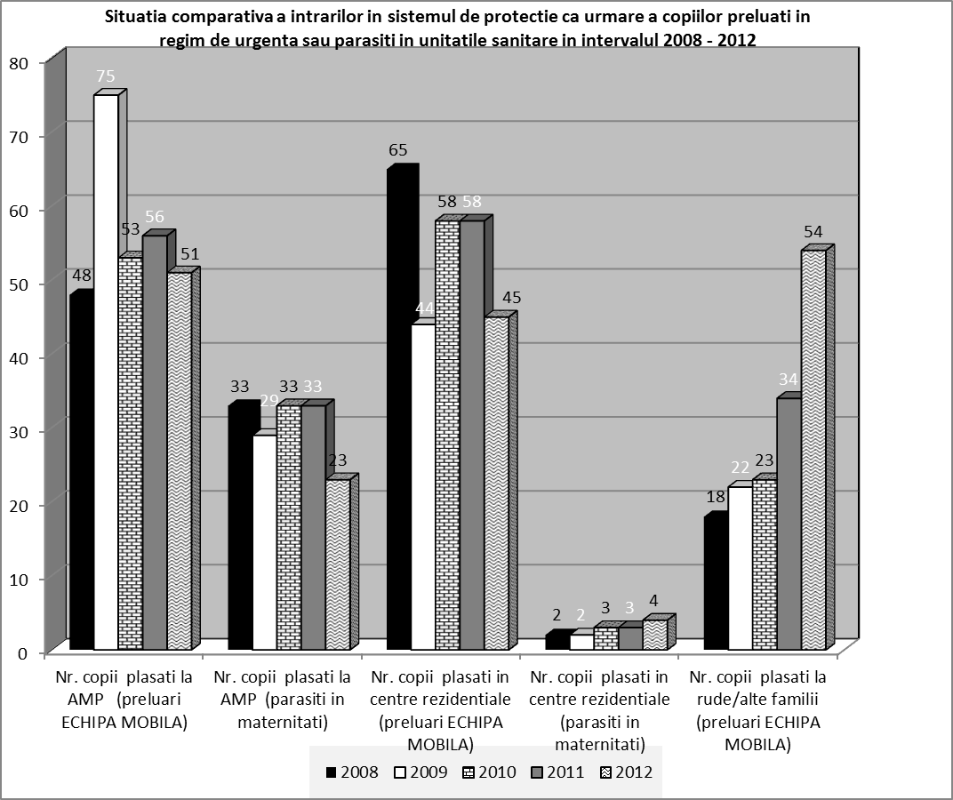

Analiza pe localități privind numărul de mame minore și de evaluări privind suspiciunea de abuz, neglijare, exploatare în cazuri de copii / procentul de cazuri care au necesitat preluare în regim urgență

Anul 2010
Nr. | Localitate | Mame Minore | Copii evaluați | Copii preluati regim urgenta
1 | Târgoviște | 21 | 72 | 31
2 | Crânguri | 5 | 21 | 5
3 | Pucioasa | 1 | 21 | 8
4 | I.L. Caragiale | 4 | 19 | 6
5 | Ludești | 10 | 14 | 3
6 | Conțești | 8 | 10 | 6
7 | Odobești | 2 | 22 | 6
8 | Gura-Ocniței | 2 | 19 | 2
9 | Ocnița |  | 21 | 2
10 | Băleni | 6 | 9 | 5
11 | Mătăsaru | 5 | 13 | 1
12 | Mănești | 6 | 11 | 1
13 | Cornățelu | 1 | 9 | 7
14 | Doicești | 2 | 11 | 4
15 | Cojasca | 8 | 6 | 3

Anul 2011
Nr | Localitate | Mame Minore | Copii evalua]i | Copii preluati regim urgenta
1 | Târgoviște | 16 | 82 | 12
2 | I.L. Caragiale | 2 | 23 | 5
3 | Ludești | 7 | 16 | 6
4 | Mătăsaru | 5 | 18 | 5
5 | Ciocănești | 1 | 26 | 0
6 | Cojasca | 17 | 10 | 0
7 | Doicești | 1 | 14 | 11
8 | Ocnița | 1 | 20 | 2
9 | Hulubești | 0 | 15 | 5
10 | Odobești | 1 | 11 | 7
11 | Moreni | 2 | 13 | 2
12 | Pucioasa | 0 | 15 | 2
13 | Iedera | 0 | 10 | 7

Anul 2012
Nr | Localitate | Mame Minore | Copii evaluați | Copii preluati regim urgenta
1 | Târgoviște | 25 | 74 | 34
2 | Răzvad | 3 | 24 | 7
3 | I.L. Caragiale | 2 | 23 | 8
4 | Ocnița | 1 | 24 | 8
5 | Cojasca | 19 | 4 | 4
6 | Conțești | 16 | 5 | 6
7 | Pucioasa | 0 | 17 | 3
8 | Poiana | 0 | 13 | 5
9 | Potlogi | 10 | 2 | 6
10 | Moreni | 2 | 12 | 3
11 | Dragomirești | 9 | 4 | 4
12 | Nucet | 4 | 13 | 0

Se observă că cele mai multe mame minore au domiciliul în Târgoviște, Conțești, Cojasca, Ludești, Mănești, Potlogi, iar în ceea ce privește copiii abuzați, neglijați, exploatați și copiii părăsiți în maternitate, cele mai multe cazuri sunt în localitățile Târgoviște, Pucioasa, I.L.Caragiale, Ocnița, Odobești, Conțești.

- Copii cu măsură de protecție specială 2008- 2012 : se constată scăderea numărului total de copii cu măsură de protecție specială. În utimii 2 ani se remarcă apariția și extinderea serviciilor sociale rezidențiale private de tip familial pentru copii cu masură de protecție speciala, și oferta de furnizare a acestor servicii prin organizații neguvernamentale acreditate.

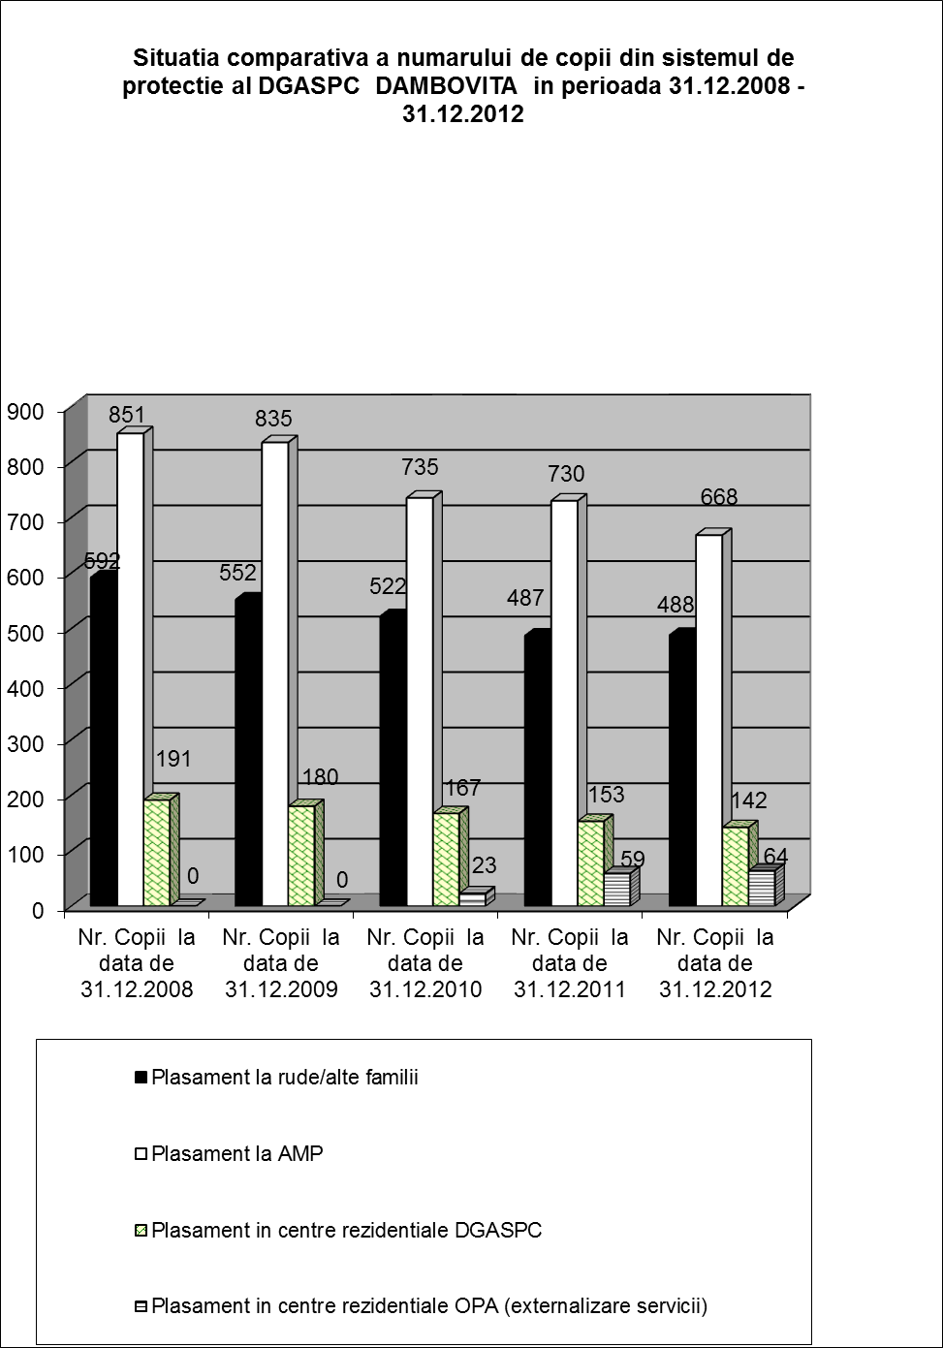

Anul  măsura | 2008 | 2009 | 2010 | 2011 | 2012
plasament la Asistent Maternal Profesionist | 851 | 835 | 735 | 730 | 668
plasament/tutelă  la rude/alte familii | 627 | 555 | 522 | 487 | 488
Plasament în centre rezidențiale din care | 194 | 180 | 190 | 212 | 206
CSS Floare de Colț Târgoviște | 124 | 116 | 92 | 84 | 85
CSS Găești | 33 | 41 | 41 | 40 | 35
CSS Târgoviște | 10 | 4 | 11 | 12 | 12
CSS Casa Soarelui Târgoviște | 27 | 12 | 23 | 17 | 10
OPA Fundația Cara Bella Internațional* | - | 7 | 0 | 21 | 21
OPA Provita Târgoviște 2003* | - | - | 23 | 38 | 43
Numar de copii cu masură de protecție specială la sfarșitul anului | 1672 | 1570 | 1447 | 1429 | 1362
* = DGASPC Dâmbovița plăteste costul serviciilor sociale

- Copii cu dizabilități
Numărul copiilor cu dizabilități este în scădere ușoara în ultimii 5 ani
 | Număr de copii cu handicap  la 31.12.2008 | Număr de copii cu handicap  la 31.12.2009 | Număr de copii cu handicap  la 31.12.2010 | Număr de copii cu handicap  la 31.12.2011 | Număr de copii cu handicap  la 31.12.2012
Total copii neinstituționalizați încadrați în grad de handicap | 1235 | 1272 | 1153 | 1163 | 1137
Din care : cazuri noi | 152 | 198 | 156 | 161 | 186

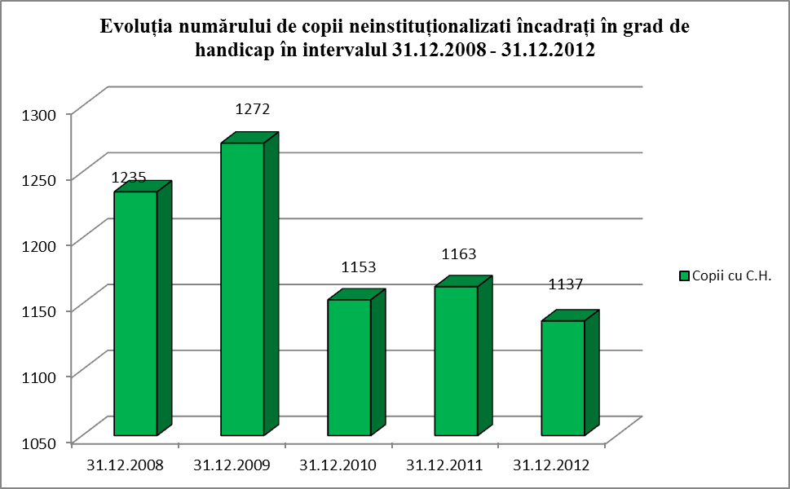

Evoluția ponderii tipurilor de handicap în cazul copiilor în perioada 2005 - 2012
- a crescut procent handicap fizic de la 11% la 13 %
- a crescut procent handicap somatic de la 14% la 22%
- a crescut procent handicap vizual de la 2% la 10 %
- a scazut procent handicap mintal / psihic de la 42% la 28%
- a scazut procent handicap HIV de la 6% la 1 %

Ponderea gradului grav de handicap este mai mare în cazul afecțiunilor psihice, fizice, somatice și asocierilor dintre aceste afecțiuni.
Deasemenea, numărul copiilor cu handicap grav cu măsura de protecție specială (la asistent maternal profesionist sau în centru de plasament) este în scădere ușoara.
Copii cu măsură de protecție specială cu certificat de handicap 2008-2012 | Număr de copii cu handicap l31.12.2008 | Număr de copii cu handicap 31.12.2009 | Număr de copii cu handicap 31.12.2010 | Număr de copii cu handicap 31.12.2011 | Număr de copii cu handicap 31.12.2012
cu handicap mediu | 80 | 97 | 73 | 67 | 56
cu handicap accentuat | 54 | 67 | 52 | 46 | 51
cu handicap grav | 91 | 93 | 80 | 83 | 79
Total copii cu măsură de protecție specială încadrați în grad de handicap | 225 | 257 | 205 | 196 | 186

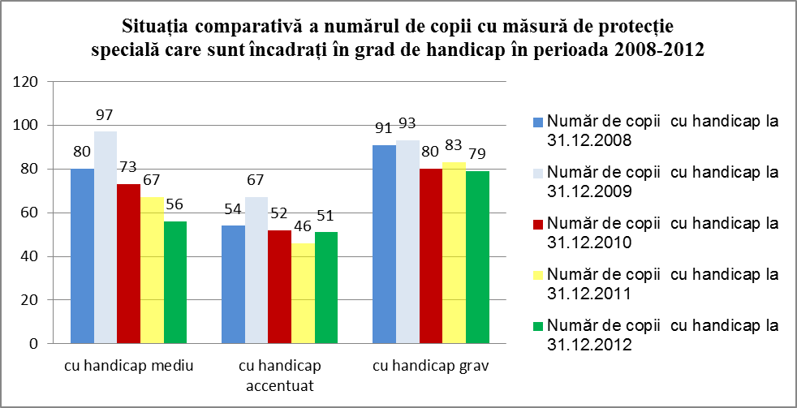

- Adopția copiilor cu măsură de protecție specială
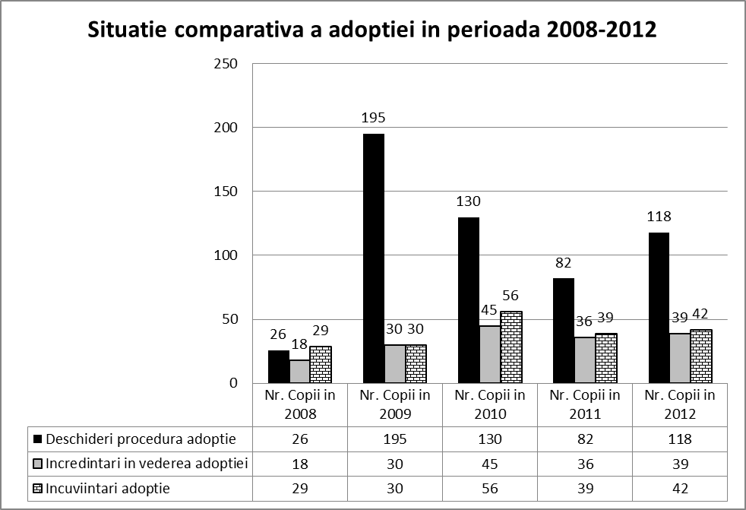

Familii atestate ca potențial adoptive
 | ANUL | 2008 | 2009 | 2010 | 2011 | 2012
 | Număr total familii atestate | 31 | 40 | 48 | 41 | 35

Se observă o creștere a numărului deschiderilor de procedură de adopție, precum și a numărului încredințărilor în vederea adopției.

- Numărul copiilor cu măsură de protecție specială (plasament familial, la asistent maternal sau în centru residențial) care dezvoltă comportamente reactive indezirabile social este în creștere, necesitând intervenții complexe sociale –medicale- educaționale integrate, asigurate de personal supraspecializat.
Evoluția numărului de beneficiari ai Centrului rezidențial de reablitare comportamentală deschis în 01.08.2010.

Anul | Nr. total copii | băieți | fete
2010 | 7 | 5 | 2
2011 | 33 | 22 | 11
2012 | 27 | 23 | 4
2013 | 42 | 26 | 16

- Reintegrarea în familie a copiilor cu măsură de protecție specială este staționară în ultimii 3 ani, în creștere ușoara față de începutul perioadei (2008), atât pentru copii din măsura de plasament de tip familial cât și pentru cei din plasament de tip rezidențial.

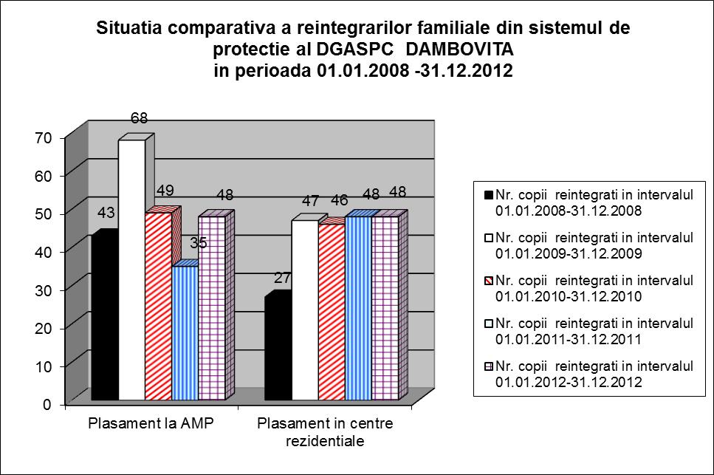

B. Persoane adulte cu handicap
La data de 31.12.2013 numărul persoanelor cu handicap din județ era de 14437 din care 13293 adulți și 1144 copii, în scădere față de anii precedenți; cel mai mare număr de persoane cu handicap din județ fiind in 2009 – 14885. Proporția de 2,88% persoane cu handicap din populația totala, situează județul Dâmbovița sub media pe țara ( 3,66 %).
În cadrul Regiunii Sud Muntenia situația ponderii persoanelor cu handicap în populația generală este urmatoarea :
PRAHOVA | 5,05%
ARGEȘ | 4,71%
CĂLĂRAȘI | 3,61%
GIURGIU | 3,40%
IALOMIȚA | 3,23%
DÂMBOVIȚA | 2,88%
TELEORMAN | 2,72%

Localitățile cu ponderea cea mai mare de persoane cu handicap, peste media pe județ si țara sunt :
1 | Văleni Dâmbovița | 6,6%
2 | Bărbulețu | 4%
3 | Ocnița | 4%
4 | Lucieni | 3,8%
5 | Vișinești | 3,6%
6 | Vulcana Băi | 3,6%
7 | Brănești | 3,5%
8 | Tătărani | 3,3%
9 | Vulcana Pandele | 3,3%
10 | Malu cu Flori | 3,2%

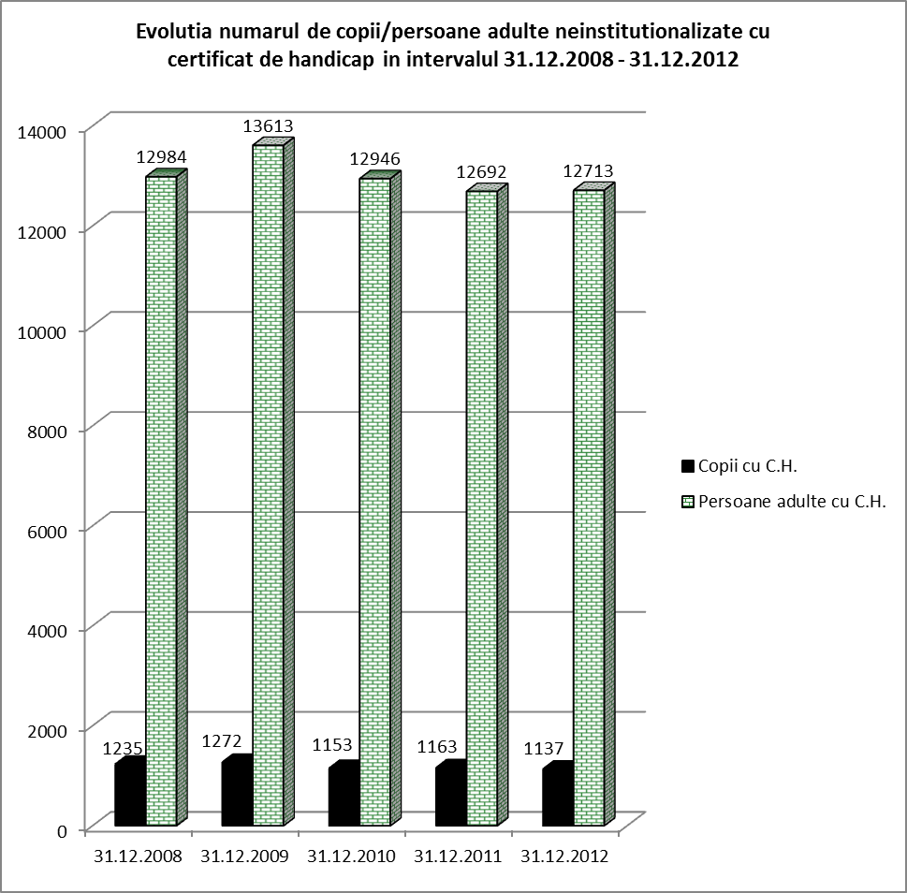

Analiza evoluției ponderii pe tipuri de handicap in perioada 2005- 2012 pentru persoanele adulte cu handicap :
- a crescut procentul handicap fizic de la 17% - la 35%
- a crescut procent handicap somatic de la 13 % la 17%
- a crescut procent handicap mintal / psihic de la 37% la 22%
- a scazut procent handicap vizual de la 21% la 13 %
- a crescut procent handicap HIV

Ca urmare a alocării inadecvate de fonduri în cadrul primăriilor pentru finanțarea serviciilor de îngrijire la domiciliu a persoanelor cu handicap grav prin asistent personal, în ultimii 5 ani a crescut numărul persoanelor cu handicap care optează pentru acordarea indemnizației “de îngrijire”, conform art.42 din Legea 448 / 2006 privind protecția și promovarea drepturilor persoanelor cu handicap.
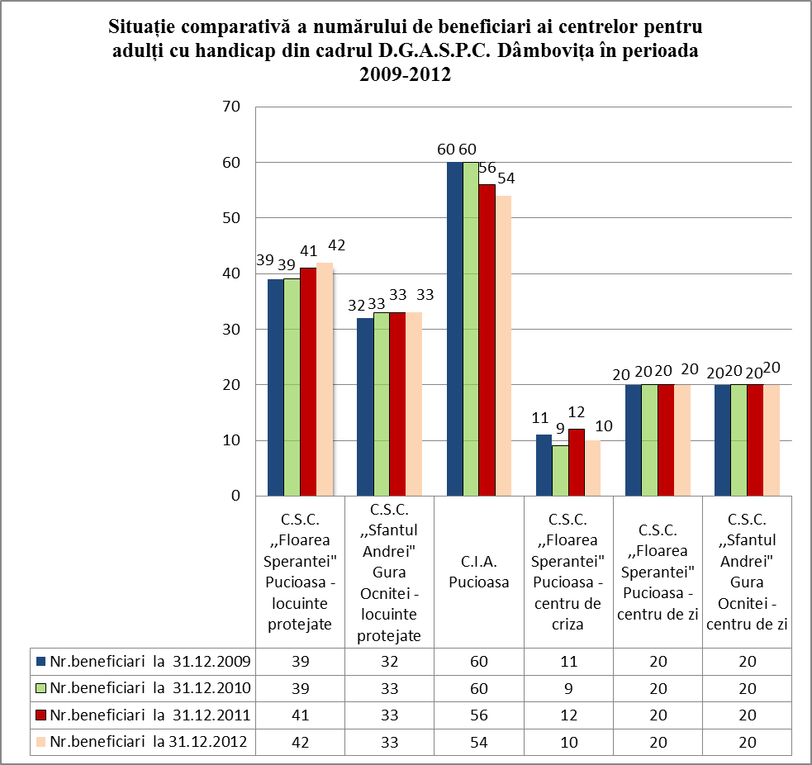

În afară de centrele de tip rezidențial din subordinea DGASPC Dâmbovița, în județul Dâmbovița funcționează Centrul de Recuperare si Reabilitare a Persoanelor cu Handicap, Țuicani – Moreni, care este în prezent instituție publica de asistentă socială în subordinea administrativ – financiară a Primăriei Moreni și asigură servicii rezidențiale, educative și de recuperare pentru 125 persoane cu vârste între 18 si 45 ani, cu handicap mintal, neuropsihic asociat și cu handicap locomotor.
C. Persoane vârstnice
 | 2011 |  |  |  | 2012
 | trim.I | trim.II | trim.III | trim.IV | trim.I | trim.II | trim.III
Numărul mediu al pensionarilor - mii persoane | 4759 | 4744 | 4739 | 4733 | 4720 | 4703 | 4693
Pensia medie – lei | 763 | 775 | 776 | 777 | 777 | 778 | 778

Localități cu pondere mare persoane vârstnice :
1 | Râu Alb | 60%
2 | Ulmi | 56%
3 | Valea Mare | 46%
4 | Vârfuri | 45%
5 | Ciocănești | 44%
6 | Bezdead | 43%
7 | Malu cu Flori | 42%
8 | Dragomirești | 40%
9 | Uliești | 37%
10 | Văleni Dambovița | 36%
11 | Vișinești | 36%
12 | Cornești | 33%

La solicitarea DGASPC Dâmbovița, la finele anului 2012, serviciile publice locale de asistența socială au făcut o evaluare a vârstnicilor fără familii, fără locuință proprie. Din analiza situației centralizate, reiese faptul că problema vârstnicilor fără familie există atât în mediul urban cât și în rural.
 |  | Vârstnici fără familie | Vârstnici fără locuință
urban | Răcari | 47 | 3
urban | Găești | 42 | 6
urban | Fieni | 6 | 2
rural | Iedera | 46
rural | Valea Mare | 17
rural | Malu cu Flori | 15
rural | Produlești | 15
rural | IL Caragiale | 12
rural | Crângurile | 10
rural | Conțești | 6 | 2
rural | Potlogi | 6 | 4

D. Victime ale violenței domestice
Violența domestică este înca un fenomen social care nu este evidențiat în situațiile statistice la adevarata sa amploare, întrucat nu toate cazurile sunt raportate și înregistrate. La finele anului 2012, din cele 89 servicii publice locale de asistență socială din județ, doar 18 (20%) au raportat cazuri de violență în familie înregistrate. Numărul cel mai mare de astfel de evenimente a fost înregistrat în următoarele localități :
Localitate | Nr. cazuri
Crângurile | 10
Potlogi | 6
Ludești | 6
Ocnița | 4
Mogoșani | 3
Dragomirești | 2
Vișinești | 2

- Furnizori publici de servicii sociale în județ
Autoritățile publice locale din cele 89 localități din județ desfășoară activități de asistență socială prin serviciile publice locale de asistență socială organizate în structura proprie ca direcții, servicii, compartimente.
În prezent doar 26 servicii publice locale de asistență socială sunt acreditate ca furnizori de servicii sociale (30%), majoritatea dintre acestea fiind acreditate numai pe servicii de informare si consiliere si eventual servicii de ingrijire prin asistenți personali ai persoanelor cu handicap grav.
Direcția Generala de Asistență Socială și Protecția Copilului Dambovița este principalul furnizor public de servicii sociale la nivel de județ incepând din 2004, când a fost înfiinţată conform Hotărârii Consiliului Judeţean Dâmboviţa nr. 63/16.07.2004 prin comasarea Direcţiei Judeţene pentru Protecţia Drepturilor Copilului cu Direcţia Judeţeană de Asistenţă Socială Dâmboviţa.
Direcţia Generală de Asistenţă Socială şi Protecţia Copilului Dâmboviţa, instituţie publică cu personalitate juridică, în subordinea Consiliului Judeţean Dâmboviţa, asigură la nivelul judeţean aplicarea politicilor şi strategiilor de asistenţă socială în domeniul protecţiei copilului, familiei, persoanelor singure, persoanelor vârstnice, persoanelor cu handicap, precum şi a oricăror persoane aflate în nevoie. DGASPC Dâmboviţa are în subordine ansamblul serviciilor rezidenţiale şi de tip familial destinate copiilor pentru care au fost stabilite, în condiţiile legii, măsuri de protecţie specială în afara propriei familii, precum şi pentru persoane adulte cu handicap.
În acest scop serviciile oferite de DGASPC Dâmboviţa sunt diversificate, fiind orientate după nevoile complexe ale segmentului de populaţie amintit mai sus, care necesită protecţie socială şi sprijin în acest sens.
În structura DGASPC Dâmboviţa funcţionează servicii şi compartimente specializate, servicii de consiliere, de recuperare, de orientare şi sprijin pentru copii şi adulţi, precum si servicii sociale – de tip rezidenţial organizate în structura unor centre sau complexe de servicii sociale.

Complexe de Servicii Sociale pentru copii – centre de tip rezidențial din subordinea DGASPC Dâmbovița
Complex/centru |  | Capacitate | Servicii oferite
COMPLEXUL DE SERVICII SOCIALE TÂRGOVIȘTE  Târgoviște, str. Tudor Vladimirescu, nr . 1A |  |  | oferă servicii de îngrijire, găzduire, consiliere şi reablitare comportamentală pentru copilul care a săvârşit o faptă penală şi nu răspunde penal.
1.Centrul rezidențial de reabilitare comportamentală |  | 10
2. Centrul de orientare, supraveghere si sprijin a reintegrării copilului care a săvârșit o faptă penală și nu răspunde penal |  | 6
3. Centrul de consiliere pentru familie și copilul care a săvârșit o faptă penală și nu răspunde penal |  | 50
COMPLEXUL DE SERVICII SOCIALE TÂRGOVIȘTE ,,FLOARE DE COLȚ”  Târgoviște, str. Ion Ghica. Nr. 1 |  |  | oferă servicii de îngrijire şi găzduire pentru copii aflaţi în dificultate, în cadrul unor apartamente, case, module de tip familial.
1. Centrul de plasament de tip familial (respiro) |  | 12
2. Centrul de tranzit pentru tineri |  | 12
3. Centrul rezidențial pentru copii cu dizabilități: apartamente, case, module de tip familial |  | 60
4. Centrul rezidențial pentru copii: apartamente, case, module de tip familial |  | 100
COMPLEXUL DE SERVICII SOCIALE GĂEȘTI  Găești, str. Șerban Cioculescu, nr. 32 |  |  | oferă servicii de îngrijire, găzduire, recuperare şi primire în regim de urgenţă pentru copilul cu handicap sever
1. Centrul de plasament pentru copii cu dizabilități |  | 40
2. Centrul de zi pentru copii cu dizabilități |  | 25
3. Centrul de primire in regim de urgență pentru copilul cu handicap sever |  | 10
COMPLEXUL DE SERVICII SOCIALE TÂRGOVIȘTE ,,CASA SOARELUI”  Târgoviște, str. Vlad Țepeș, nr. 6A |  |  | oferă servicii de îngrijire, găzduire şi primire în regim de urgenţă pentru copilul abuzat, neglijat, exploatat, precum şi servicii specializate de tip rezidențial pentru cuplurile mamă-copil aflate în dificultate.
1. Centrul de primire in regim de urgență pentru copilul abuzat, neglijat si exploatat Târgoviște |  | 18
2. Centrul maternal |  | 6 cupluri
CENTRUL DE RECUPERARE PENTRU VICTIMELE VIOLENȚEI ÎN FAMILIE |  | 15 | oferă servicii de îngrijire, găzduire, recuperare pentru persoane (copii și adulți), victime ale violenței în familie
REȚEAUA DE ASISTENȚI MATERNALI
asistenți maternali cu 1 copil în plasament | asistenți maternali cu 2 copii în plasament |  |  | asistenți maternali cu 3 copii în plasament
55 | 254 |  |  | 36

În vederea încadrării în standardele de cost şi pentru a exista o continuitate şi complementaritate în furnizarea serviciilor/prestaţiilor sociale fumizate de către instituţiile publice şi private din domeniu, existente în unitatea administrativ teritorială a judeţului, s-au realizat parteneriate public-private cu organizații nonguvernamentale acreditate ca furnizoare de servicii sociale. Astfel, DGASPC Dâmbovița a contractat prestarea de servicii sociale în baza HG 23/2010 privind aprobarea standardelor de cost pentru servicii sociale, cu Asociația "Provita Târgovişte 2003", Fundaţia "Cara Bella Internațional" și Asociația Centrul Cultural Diaconal "Casa Creștină Târgoviște". Aceste ONG-uri furnizează servicii pentru 90 copii/tineri cu măsură de protecție specială.
Centre de Servicii Comunitare pentru adulți – centre de tip rezidențial pentru adulți cu handicap din subordinea DGASPC Dâmbovița
Nume centru / adresă | Capacitate | Servicii oferite
CENTRUL DE ÎNGRJIRE ȘI ASISTENȚĂ PUCIOASA  Pucioasa, str. Radu Cosmin, nr. 22 | 60 | oferă servicii de găzduire şi îngrijire pentru adulţi și personae vărstnice cu handicap. Preluarea Centrului de îngrijire și asistență Pucioasa în structura organizatorica a D.G.A.S.P.C. Dambovita a avut loc începand cu data 01.05.2009, conform H.C.J. nr. 70/2009. În anul 2012 centrul a fost extins, reparat, amenajat, modernizat.
CENTRUL DE SERVICII COMUNITARE ,,FLOAREA SPERANȚEI” PUCIOASA
B-dul Independenței, nr. 25
1. Centru de criză pentru adulți | 12 | ofera servicii de găzduire şi îngrijire pentru adulţi cu handicap în cadrul unor locuinţe protejate, servicii specializate pentru personae adulte în dificulate, în cadrul centrului de criză, precum și servicii de zi pentru persoane cu handicap din comunitate
2.Serviciul locuințe protejate | 43
3. Centrul de zi | 20
CENTRUL DE SERVICII COMUNITARE ,,SFÂNTUL ANDREI” GURA OCNIȚEI
str. Principală, nr. 24
1.Serviciul locuințe protejate | 33 | oferă servicii de găzduire şi îngrijire pentru adulţi cu handicap în cadrul unor locuinţe protejate și servicii de zi pentru persoane cu handicap din comunitate
2. Centru de zi | 20

Alte servicii specializate, nerezidențiale, furnizate de DGASPC Dâmbovița
Serviciul acreditat / adresa | Tipuri de beneficiari | Date relevante din activitatea desfășurată
Serviciul evaluare complexa copii | - copii cu dizabilități | - evaluare și monitorizare copii cu dizabilități îngrijiți în familie (1151 numar mediu anual – în ultimii 3 ani în scădere) și în centre rezidențiale (195 număr mediu anual –în ultimii 3 ani în scădere )
Centrul de consiliere pentru părinți și copiii care beneficiază de o măsură de protecție specială | - copii aflați în plasament la familie sau la asistent maternal;  - familiile copiilor cu măsură de protecție specială | - reintegrarea in familie sau, în situația în care aceasta nu este posibilă, găsirea de alternative de tip familial pentru copiii care beneficiază de o masură de protecție specială. În anul 2011 au fost integrați/reintegrați un numar de 14 copii, iar în anul 2012 numarul acestora a fost de 52.
Centrul pentru prevenirea abuzului, neglijării și exploatării | - copilul victimă a abuzului, neglijării, traficului si migrației - familiile acestor copii | - în anul 2012 în cadrul serviciului au fost înregistrate un număr de 126 de cazuri, iar în anul 2013 numărul acestora a fost de 63, beneficiarii fiind susținuți emoțional, consiliați pentru a prelucra trauma și consecințele acesteia și capacități pentru obținerea unor cogniții /emoții/ comportamente adaptative mediului de viață.
Centrul de consiliere pentru copilul abuzat, neglijat, exploatat – Telefonul Copilului | - copii în dificultate  - mame minore | - primirea semnalărilor cu privire la situațiile de abuz, neglijare si exploatare a copilului, asigurarea consilierii telefonice în aceste situații și intervenția prompt în cazurile urgente prin intermediul unei echipe mobile, precum și în cazul sesizărilor primite din partea unităților spitalicești cu privire la femeile insărcinate cu risc de părăsire a nou născutului. În perioada 2004-2012 au fost preluați in regim de urgență 1101 copii, (2004-179 copii, 2005-131 copii, 2006-94 copii, 2007-141 copii, 2008-131 copii, 2009-141 copii, 2010-134 copii, 2011-148 copii, 2012-150 copii), din care 206 copii abandonați în maternitate, ori aflați în situație de abuz/neglijare la nivelul spitalelor de pe raza județului Dâmbovița ( 2007-40 copii, 2008-35copii, 2009-32 copii, 2010-36 copii, 2012-27 copii)
Programul “Prevenirea sarcinii nedorite” în colaborare cu Fundația SERA România | - femei aflate în risc de abandon a copilului | - consilierea contraceptiva și sanitară, ajutor pentru a fi înscrise la medic de familie, de a obține bilet de trimitere la medicul specialist-ginecolog; programarea, transportul și însoțirea beneficiarelor la medicina de specialitate și planning familial. În perioada 2011 - 2013 au fost consiliate un număr de 1370 de persoane. 349 au fost sprijinite cu materiale (sterilete, prezervative, pastile și injectabil)
Serviciul adopții | - copii cu măsură de protecție specială | - în perioada 2008- 2012, s-a deschis procedura de adopție pentru 551 copii; 195 familii au fost atestate ca potențial adoptatoare, iar pentru 196 de cazuri s-a pronunțat incuviințarea adopției
Echipa mobilă pentru copii cu dizabilități | - copii cu dizabilități aflați în familie | - înființată în 2011 în cadrul unui proiect în colaborare cu Direcția Generală pentru Protecția Copilului din cadrul Ministerului Muncii, Familiei și Protectiei Sociale, asigură servicii specializate şi practici integrative pentru 135 copii cu nevoi speciale în cadrul propriilor familii
Centrul de recuperare și reabilitare copii cu handicap Târgoviște | - copii cu dizabilități | - înființat în octombrie 2012 în parteneriat cu Fundatia SERA România – a oferit servicii de consiliere, terapie ocupaționala, kinetoterapie, hidroterapie logopedie pentru 50 beneficiari
Centrul de orientare, formare profesionala și pregatire pentru viața independentă | - persoane adulte cu dizabilități / copii cu dizabilități | - consiliere persoane cu dizabilități pentru integrare profesionala–482 cazuri (2010- 2012) - instruire asistenți personali ai persoanelor cu handicap grav din 29 localități – 467 ( 2012) - facilitarea eliberarii de roviniete pentru persoane cu handicap și îngrijitorii acestora – 99 cazuri ( 2012)
Serviciul evaluare complexă adulți cu handicap | - persoane adulte cu dizabilități | - evaluarea încadrării / reîncadrării în grad de handicap – 5370 ( media / an în ultimii 3 ani ), fiind în creștere numărul evaluărilor la domiciliu pentru persoane nedeplasabile ( 233 in 2012, față de 140 în 2011 )
Biroul prestații sociale | - persoane cu dizabilități (copii, adulți) | - consiliere și gestionare acordare prestații și facilitățile sociale pentru toate persoanele cu handicap din județ - 13850, din care 12713 sunt persoane adulte, iar 1137 sunt copii. Totalul cheltuielilor pentru acordarea prestaţiilor sociale lunare a fost de 44.062.138,24 lei - eliberare legitimații de calatorie, bilete de călătorie auto ( 15653 bilete – in 2012) si CFR ( 12724 bilete în 2013) – acordare credite cu dobandă subvenționată pentru 50 persoane

Un alt mare furnizor de servicii din județ este Direcția de Asistență Socială Târgoviște, organizată de Primăria Municipiului Târgoviște .
Denumirea serviciului /Tip serviciu | Categorie beneficiari | Servicii oferite | Capacitate
CANTINA DE AJUTOR SOCIAL | Copii, adulți, persoane vârstnice, bolnavi cronici | Asigură pregătirea și distribuirea hranei pentru persoane defavorizate; | 550
CENTRUL DE ZI PENTRU COPII CU DIZABILITĂȚI | Copii cu dizabilități proveniți din familii defavorizate | Formarea / dezvoltarea deprinderilor de viață independentă, în vederea reintegrării socio-profesionale a copiilor cu dizabilități; | 124
CENTRUL SOCIAL INTEGRAT „SF. MARIA” | Tineri proveniți din sistemul de protecție socială; persoane fără adăpost; persoane cu risc de marginalizare socială; | Complex de servicii specializate privind prevenirea si limitarea unor situații de dificultate si vulnerabilitate sociala și servicii de consiliere socială și suport | 20
SERVICIUL DE PREVENIREA ȘI COMBATEREA VIOLENȚEI ÎN FAMILIE | Copii 0-6 ani , copii 7-16 ani, copii 17-18 ani, adulţi, familie | Informare în domeniu; Consiliere Juridică; Consiliere Psihologică; Consiliere Sociala; Servicii de ingrijire social-medicală; Găzduire pe perioadă determinată; Sprijin de urgență în vederea reducerii efectelor situațiilor de criză | 4
CENTRUL SOCIAL PENTRU PERSOANE VÂRSTNICE „SFÂNTA ELENA” | Persoane vârstnice | Asistarea și îngrijirea persoanelor vârstnice în regim rezidenţial; asistența socială la domiciliu - servicii de suport; | 20
CENTRUL DE INFORMARE SI CONSILIERE PENTRU TINERI | Tineri care părăsesc sistemul de protecție | Consiliere cu privire la cererea și oferta existentă pe piața muncii, asistenţă în integrarea pe piaţa muncii; consiliere psihologică şi medicală pe probleme de consum droguri, alcool; monitorizarea timp de 12 luni a modului de integrare a tinerilor; | nelimitat
CENTRUL SOCIAL DE URGENȚĂ | Persoane fără adăpost | Găzduirea,îngrijirea, acordarea suportului în vederea integrării sociale a persoanelor fără adăpost; | 40
CENTRUL DE ZI PENTRU COPII CU RISC DE INSTITUȚIONALIZARE “DĂNUȚ” | Copii școlari și preșcolari cu risc de instituționalizare | Servicii de prevenire sau limitarea unor situații de dificultate ori vulnerabilitate, care pot duce la marginalizare sau excluziune socială; | 40
CENTRUL DE ZI PENTRU PERSOANE (ADULȚI) CU DIZABILITĂȚI | Persoane cu dizabilități (adulți) | Promovarea și apărarea drepturilor persoanelor cu handicap, evitarea marginalizării persoanelor cu handicap, socializarea persoanelor cu handicap, prevenirea instituționalizării persoanelor cu handicap; atelier protejat – minitipografie; | nelimitat
SERVICIUL CREȘE (Creșa nr. 2, Creșa nr. 16, Creșa nr. 13, Creșa nr. 14, Creșa nr. 8) | Preșcolari (3 luni – 4 ani) | Asigură servicii de îngrijire și supraveghere, programe de educație timpurie, supravegherea stării de sănătate, a copiilor cu vârste cuprinse între 3 luni și 4 ani; asigură consiliere și sprijin pentru părinții/ reprezentanții legali ai copiilor; | 4x40  1x60
CENTRUL SOCIAL AL CATEDRALEI EROILOR | Persoane vârstnice | Asistarea și îngrijirea persoanelor vârstnice în regim rezidenţial; | 24
SERVICIUL DE ÎNGRIJIRE LA DOMICILIU PENTRU PERSOANE CU HANDICAP GRAV ADULȚI ȘI COPII | Persoane cu handicap grav | Asistarea și îngrijirea persoanelor cu handicap grav care beneficiază de asistent personal | 300
SERVICIUL DE ÎNGRIJIRE LA DOMICILIU PENTRU PERSOANE VÂRSTNICE | Persoane vârstnice | Acordarea serviciilor sociale la domiciliul persoanelor vârstnice | 75
CENTRUL PENTRU PREVENIREA ȘI COMBATEREA VIOLENȚEI ÎN FAMILIE „ÎMPREUNA VOM REUȘI” | Persoane victime ale violenței domestice | Acordarea de servicii rezidențiale și consiliere sociala, psihologică, juridică și medicală. | 12

Alți furnizori publici de servicii sociale din județ
Denumirea serviciului /Tip serviciu | Categorie beneficiari | Servicii oferite | Capacitate | Sursa de finanțare
CENTRUL DE RECUPERARE ȘI REABILITARE PERSOANE CU HANDICAP ȚUICANI - MORENI | persoane cu handicap mintal | găzduire pe perioada nedeterminată; servicii de îngrijire social-medicală; servicii de recuperare și reabilitare: kinetoterapie, masaj, psihoterapie, logopedie, terapie ocupaționala | 150 | Consiliul Local Moreni și Consiliul Județean Dâmbovița
CENTRU DE ASISTENȚĂ MEDICO SOCIALĂ RĂCARI | adulți, persoane vârstnice cu probleme medico- sociale | servicii medico - sociale de îngrijire; servicii de refacere a capacităților fizice și psihice | 40 | Consiliul local Răcari, CJ Dâmbovița, DSP Dâmbovița; contribuții beneficiari
CENTRU DE ASISTENȚĂ MEDICO SOCIALĂ BUCȘANI | adulți, persoane vârstnice cu afecțiuni cronice în dificultate temporară | - servicii medicale, servicii sociale de bază și de suport în sistem rezidențial | 60 | Consiliul local Bucșani, CJ Dâmbovița, DSP Dâmbovița; contribuții beneficiari
CENTRU DE ASISTENȚĂ MEDICO SOCIALĂ NICULEȘTI | adulți, persoane vârstnice cu probleme medico- sociale | - servicii medicale, servicii sociale de bază și de suport în sistem rezidențial | 50 | Consiliul local Niculești, CJ Dambovița, DSP Dambovița; contribuții beneficiari
CENTRUL REZIDENȚIAL PENTRU PERSOANE VÂRSTNICE MERENI CONȚEȘTI | - persoane vârstnice în dificultate | - servicii sociale de bază și de suport în sistem rezidențial | 20 | Consiliul local Conțești; contribuții beneficiari
CĂMINUL PENTRU PERSOANE VÂRSTNICE ULIEȘTI | - persoane vârstnice în dificultate | - servicii sociale de bază și de suport în sistem rezidențial | 20 | Consiliul local Uliești ; contribuții beneficiari
PUNCT MEDICO SOCIAL MIJA I.L. CARAGIALE | - copii, persoane adulte și vârstnice în dificultate | - servicii medicale primare, servicii sociale de informare, consiliere | 15 | Consiliul local IL Caragiale
CENTRUL DE ZI PENTRU COPII GĂEȘTI | - copii 3- 16 ani, din familii cu probleme sociale, materiale, morale | - asigurarea a două mese pe zi; educarea și îngrijirea copilului aflat în dificultate și menținerea copilului în familie, asistență medicală, recuperarea fizică pentru copii cu dizabilități, socializare | 25 | Consiliul Local Găești ; Fundația Carabella Internațional
CREȘA TIP CENTRU GĂEȘTI | copii cu vârsta cuprinsă între 3 luni și 4 ani | servicii de educație timpurie, de îngrijire, protecție si nutriție a copiilor, supraveghere a stării de sănătate a copilului, servicii de consiliere, educație parentală, informare | 20 | Consiliul local Găești
CENTRU DE ZI PERSOANE VÂRSTNICE GĂEȘTI | persoane vârstnice (între 60 și 80 de ani ) | petrecere timp liber prin activități recreative și terapeutice; consiliere psiho- socială, juridică administrativă și spirituală, asistență medicală; kinetoterapie | 30 | Consiliul local Găești
CENTRU DE ZI PENTRU COPII CONȚEȘTI | Copii școlari si preșcolari de etnie rromă | orientare profesională; consiliere psihologică; consiliere socială | 60 | Consiliul local Conțești
CENTRU EDUCATIV PENTRU COPII RĂZVAD | copiii cu vârsta intre 6 si 16 ani din familii în situație de dificultate | asigurare a hranei și suplimentelor nutritive, socializare, activități socio-culturale; găzduire pe timp de zi, consiliere psihologică | 40 | Consiliul local Răzvad

- Furnizori privați de servicii sociale ( asociații, fundații )
Nr crt | Denumire ONG | Categorii de beneficiari | Servicii oferite
1 | Organizatia  ,,Salvați Copiii” | - copii in dificultate, neglijați, expoatați, în risc de abandon școlar | Centru educațional Târgoviște – centru de zi, oferă sprijin pentru reintegrarea şcolara şi socială a copiilor exploataţi economic, prevenirea abandonului şcolar, gradinița estivală, program a-II-a șansa, program școala dupa școala pentru copii cu parinții plecați în străinătate
2 | ARED-Asociația Română pentru educație si dezvoltare Târgoviște | - copii din familii în dificultate | Centrul de zi oferă servicii sociale copiilor din familiile în dificultate (servicii de asigurare a hranei și suplimentelor nutritive, consiliere psihologică, recuperare, activități de petrecere a timpului liber, activități de socializare)
3 | Fundația Crucea Alb-Galbenă România Filiala Târgoviște | - persoane vârstnice cu venituri mici care suferă de boli cronice  - persoane fără venituri și venituri mici  - persoane cu dizabilităti fizice și somatice | Serviciul de îngrijire la domiciliu pentru persone suferinde de o anumită boală ofera servicii de îngrijire personală, servicii menajere și gospodăresti, servicii de recuperare și reabilitare fizică și psihică, servicii de asistență socială
4 | Asociația Provita Târgoviște 2003 | - copii / tineri separați temporar sau definitiv de familie, care beneficiază de o măsură de protecție specială  -persoane vârstnice fară venituri proprii sau cu venituri insuficiente care nu se pot gospodări singure sau necesită îngrijire specializată;  -persoane vârstnice care se află în imposibilitatea de a-și asigura nevoile socio-medicale, datorită bolii ori stării fizice /psihice | centrul rezidential oferă servicii de găzduire şi îngrijire de tip familial pentru copii/tineri separaţi, temporar sau definitiv, de părinţii lor, servicii de recuperare și reabilitare, consiliere psihologică, consiliere socială, mediere socială familie, reintegrare familie, educație socială  serviciul de îngrijire la domiciliu persoanelor vârstnice ofera servicii de îngrijire personală, servicii menajere și gospodărești, servicii de recuperare si reabilitare fizică și psihică, servicii de asistență socială
5 | Fundația "Anisia Ioana Călinescu"  Cantina socială Sfinții Apostoli Petru si Pavel | - copii aflaţi în plasament în case de tip familial din Târgovişte  - familii cu copii al căror venit mediu pe persoană este sub 300 de lei net lunar / beneficiare de ajutor social  -persoane vârstnice izolate social, care nu au susţinători legali sau sunt lipsite de venituri | cantină socială – preparare și servire masă de prânz pentru cel puțin 500 de persoane pe zi, de luni până sâmbătă. Pentru cazuri deosebite se livrează masa de prânz la domiciliul persoanelor asistate.
6 | Asociația nevăzătorilor din România Filiala județului Dâmbovița | - persoane cu deficiente de vedere | - consiliere juridică  - informare privind drepturile persoanelor cu dizabilitate vizuală, sprijin în obținerea drepturilor și facilităților prevăzute de legislația în vigoare privind nevăzătorii;
7 | Asociația H-Med | -persoane vârstnice care nu se pot gospodări singure sau necesită îngrijire specializată  -persoane vârstnice care se afla în imposibilitatea de a-și asigura nevoile socio-medicale, datorită bolii ori stării fizice /psihice | servicii de ingrijiri socio-medicale la domiciliu : consiliere socială, servicii de recuperare și reabilitare fizică și psihică, servicii de îngrijire social-medicale de natură socială, suport și acompaniament, servicii de bază pentru activităti zilnice
8 | Asociația  ,,Vârste” | - persoane în vârstă  - persoane suferind de maladia Alzheimer | Căminul de bătrâni Vârste oferă servicii de găzduire și îngrijire de tip familial, medicale pentru persoanele în vârstă și a celor suferind de maladia Alzheimer, consiliere psihologică, socială și juridică
9 | Asociația "Mereu aproape de tine" | - persoane în vârstă  - persoane aflate în dificultate | - servicii de informare, consiliere, evaluare și suport acordate persoanelor aflate în dificultate
10 | Asociația Națională a Surzilor din România – Filiala Dâmbovița | - persoane cu deficiențe de auz si vorbire | - consiliere juridică  - informare privind drepturile și obligațiile nevăzătorilor și sprijin în obținerea drepturilor prevăzute de legislația în vigoare privind persoane cu deficiențe de auz și vorbire  - interpret de limbaj mimico-gestual
11 | Protoieria Târgoviște Sud | copii și familii aflate în dificultate | informare, consiliere socială, servicii de suport pentru situații de dificultate
12 | Asociația Centrul Diaconal Casa Creștină Târgoviște | - persoane aflate în dificultate | - servicii de găzduire şi îngrijire de tip familial pentru persoanele aflate în dificultate, consiliere psihologică, suport
13 | Fundația “Catedrala Eroilor” | - persoane vârstnice aflate în dificultate | Cămin pentru persoane vârstnice asigură găzduire pe perioadă nedeterminată persoanelor vârstnice în dificultate
14 | Asociatia Târgoviște spre Europa | - șomeri  - persoane victime ale violenței în familie  - persoane cu handicap  persoane aflate în risc social | - servicii de consiliere juridică și de orientare profesională persoanelor aflate în dificultate, reintegrare profesională pe piata muncii, formare profesională a adulților prin cursuri autorizate CNFPA, realizare și implementare proiecte cu și pentru tineri, consultanță în managementul proiectelor
15 | ALIAT-Alianţa pentru Lupta Împotriva Alcoolismului şi Toxicomaniilor | persoane cu probleme legate de consumul de alcool | Centrul de Incluziune Socială pentru persoanele dependente de alcool Târgoviște oferă evaluare psihiatrică, evaluarea severității consumului de alcool, stabilirea planului de intervenție, intervenții de creștere a motivației, prevenirea recăderilor, intervenții cu familia, intervenții pentru copii din familii cu probleme
16 | Asociația Națională  pentru copii și adulți cu autism din România - filiala Dâmbovița | -copii si adulți cu autism  -persoana/familia care are în îngrijire copilul/adultul cu autism | - serviciu de intervenție directă pentru copii/tinerii cu dizabilități /autism din județul Dâmbovița, consiliere psihologică, consiliere educațională, orientare profesională, reintegrare profesională, suport familial  - promovarea celor mai eficiente modalități de îngrijire, educatie, orientare, formare, integrare în comunitate a adolescenților și adulților cu autism
17 | Asociatia  ,,Eu pot” | - copii cu dizabilități  - copii cu măsură de protecție specială  persoane cu dizabilități | - ameliorarea condiției fizice si psiho-motrice a copiilor cu nevoi speciale prin desfăsurarea unor lecții de aquagym si natație specială  - integrare socială a persoanelor cu handicap  - transport copii cu măsură de protecție specială la consult oftalmologic
18 | ASSD  Asociația de Sprijin a Șomerilor Dâmbovița | persoane aflate în căutarea unui loc de muncă  categorii defavorizate (rromi, persoane cu dizabilități, șomeri de lungă durată, persoane dependente de alcool) | asociația oferă servicii de formare profesională, de consiliere și orientare în carieră, de mediere a muncii și job-club de consultanță în afaceri.
19 | Asociația Înapoi la Muncă Dâmbovița | - persoane aflate în căutarea unui loc de muncă  categorii defavorizate (rromi, persoane cu dizabilități,șomeri de lungă durată) | - oferă servicii de formare profesională, de consiliere și orientare în carieră, de mediere a muncii și job-club, de consultanță în afaceri.
20 | Asociația Creștinilor Nevăzători Pro-Lumina | - persoane cu deficiențe vizuale și pentru familiile acestora | - consiliere socială  - consiliere juridică  - sprijin pentru (re)integrare în comunitate
21 | Societatea Naționala de Cruce Roșie Filiala Târgoviște | - persoane aflate în dificultate | - programe sociale pentru asistarea persoanelor fără venituri; acordarea de alimente pentru îmbunătătirea mesei la cantinele sociale;  - sprijinirea copiilor din centrele de plasament și a vârstnicilor din căminele-spital și centre rezidentiale pentru vârstnici;  - ajutorarea ocazională a refugiatilor din România  - servicii de îngrijire la domiciliu și medico-sociale pentru persoane varstnice;  - programe de dezvoltare comunitara; dotarea cu echipamente a școlilor din localitățtile afectate de dezastre.
22 | Fundația SERA Romania | - copii în dificultate și familiile acestora | - servicii de sprijin pentru reintegrare în familie a copiilor cu masură de protecție specială  - servicii de planificare familială, prevenire sarcină nedorită  - servicii de recuperare și reabilitare copii cu handicap
23 | Fundația CaraBella Internațional | - copii preșcolari și școlari din familii | - Centrul de zi pentru copii preșcolari House of Angels- în Găești oferă servicii de găzduire pe timp de zi, preparare și servire masă,consiliere psihologică, educație socială, servicii de recuperare kinetoterapie, logopedie pentru copii cu deficiențe ;  - Centrul de plasament pentru copilul cu handicap în Găești, care oferă servicii de tip rezidențial integrate cu servicii medicale, de recuperare, reabilitare, de educație
24 | Fundația Suflet pentru oameni | - adulți, persoane vârstnice aflate în dificultate, care prezintă handicap neuromotor, fizic somatic, suferă de boli cronice, boli incurabile, izolați social | - Serviciul de ingrijire la domiciliu bolnavi cronici oferă servicii de ingrijire medicală și socială la domiciliu, suport și acompaniament, consiliere  - Centrul rezidențial de asistență medico-socială pentru persoane vârstnice Racovița ofera servicii de ingrijire social-medicală de natură medicală, recuperare, consiliere psihologică, servicii de suport pentru activitățile instrumentale ale vieții de zi cu zi
25 | Fundația Green House Mătăsaru | - persoane vârstnice aflate în dificultate | - găzduire, acompaniere, îngrijire și supraveghere, evaluare clinică și administrare tratament, program recuperare, activități recreaționale
26 | Fundația  „Dezvoltarea popoarelor” | - copii în dificultate în risc de abandon școlar;  - persoane adulte în dificultate, cu nevoi speciale | - servicii de stimulare a ocupării forței de muncă  - servicii de tip economie socială  - servicii de sprijin pentru prevenire abandon școlar
26 | Asociația REACT | - persoane adulte în dificultate | - campanii de educație în comunitate;  - servicii de tip economie socială

VIII. OBIECTIVE STRATEGICE (ANEXA)
VIII.1. Obiective strategice generale
VIII.2. Obiective strategice specifice protecției copilului
VIII.3. Obiective strategice specifice protecției persoanelor adulte cu dizabilități și persoanelor vârstnice

IX. MONITORIZAREA STRATEGIEI
Obiectivele strategice generale și specifice fiecărui domeniu sunt detaliate în planuri de acțiune anuale/ bianuale întocmite de fiecare furnizor de servicii sociale, care conțin indicatori specifici, surse de finanțare, termene și responsabilități.
Monitorizarea stadiului realizării planurilor de acțiune este realizată anual de Direcția Generală de Asistență Socială și Protecția Copilului Dâmbovița prin Biroul Strategii Proiecte Programe și compartimentul Relații Publice- Monitorizare.
În acest sens toți furnizorii publici și privați de servicii sociale din cadrul județului vor transmite anual până la data de 31 ianuarie, planul de acțiune pentru anul următor și stadiul realizării obiectivelor propuse pentru anul anterior.
Strategia și planurile de acțiune se pot modifica ori de cate ori sunt identificate nevoi sociale neacoperite prin servicii.

X. PLAN DE ACȚIUNE 2014- 2016 DGASPC DÂMBOVIȚA (ANEXA)

